Assignment 2 Digital and Analog Input & Output

Released Date: September 26th

Version 1.0

Format: Name the document in the combination of name、ID and No. of Assignment.

**Example: Ping Yi_30802023_Assignment2.doc**

**Email the document to “pingy@wxit.edu.cn” before Oct 1st.**

**Font’s requirement:**

**Chinese Letter “宋体五号”**

**English and digit Letter “Time New Roman 五号”**

**Task 1** Specify and mark **Arduino Uno onboard Digital and Analog Pins.**

任务1 描述和标注Arduino Uno板上的数字引脚和模拟引脚。

数字引脚

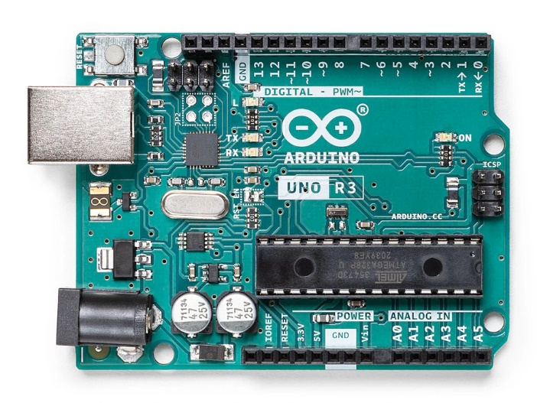

模拟引脚

数字引脚：数字I/O Arduino UNO板有14个数字I/O引脚，0到13。(其中6个提供PWM(脉宽调制)输出)，这些引脚可配置为数字输入引脚，用于读取逻辑值(0或1)或作为数字输出引脚来驱动不同的模块。

模拟引脚：Arduino UNO板有六个模拟输入引脚，A0到A5。这些引脚可以从模拟传感器(如湿度传感器或温度传感器)读取信号，并将其转换为可由微处理器读取的数字值。

Fig 2 Arduino Uno Board

**Task 2 One** LED is linked with the **digital pin**, set up a circuit to use **a button (or two)** to control the on and off state of the LED. Draw the circuit in TinkerCAD, make the executable codes for the function.

任务2 一个LED与数字引脚相连，设置一个电路，用一个（或两个）按钮来控制LED的开启和关闭状态。在TinkerCAD中绘制电路，编写功能的可执行代码。

Fig 2 Circuit

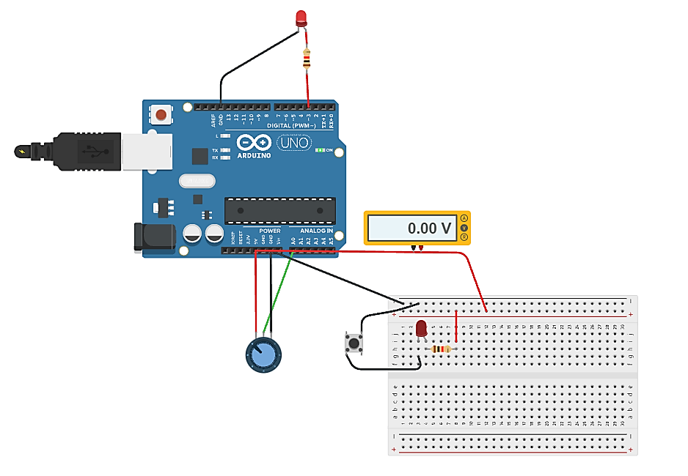

1. **int** ledPin = 3;
2. **int** potPin = A0;
3. **void** setup() {
4. // setup pin modes
5. pinMode(ledPin, OUTPUT);
6. pinMode(potPin, INPUT);
7. }
8. **void** loop() {
9. // read the value of the pot and store it as potValue
10. **int** potValue = analogRead(potPin);
11. // turn led on and wait for the time equal to potValue
12. digitalWrite(ledPin, HIGH);
13. delay(potValue);
14. // re-read the value of the pot and store it as potValue
15. potValue = analogRead(potPin);
16. // turn led off and wait for the time equal to potValue
17. digitalWrite(ledPin, LOW);
18. delay(potValue);
19. }